

***Muziekactiviteit groep 1 en 2.***

***Schooljaar 2019-2020***

*Thuis gezellig zingen met opa Ruud.*

**Ik weet Corona D, G, A.(daarom komt de Paashaas niet)**

La, la, la, la, la, la, la, la,

La, la, la, la, la, la, la,

La, la, la, la, la, la, la, la, la

****La, la, la, la, la, la, la,

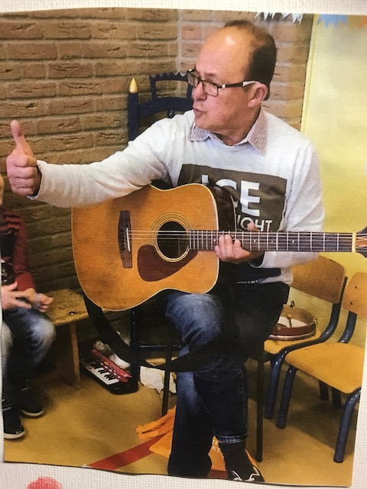Ik heb hoop Corona,

Echt Corona,

Ik geloof Corona dat je snel verdwijnt

En ik weet Corona

****Echt Corona

Dat de zon heel snel

Weer voor ons schijnt